ATATÜRK ORTAOKULU
2015-2019
STRATEJİ PLANI
BATMAN-2015
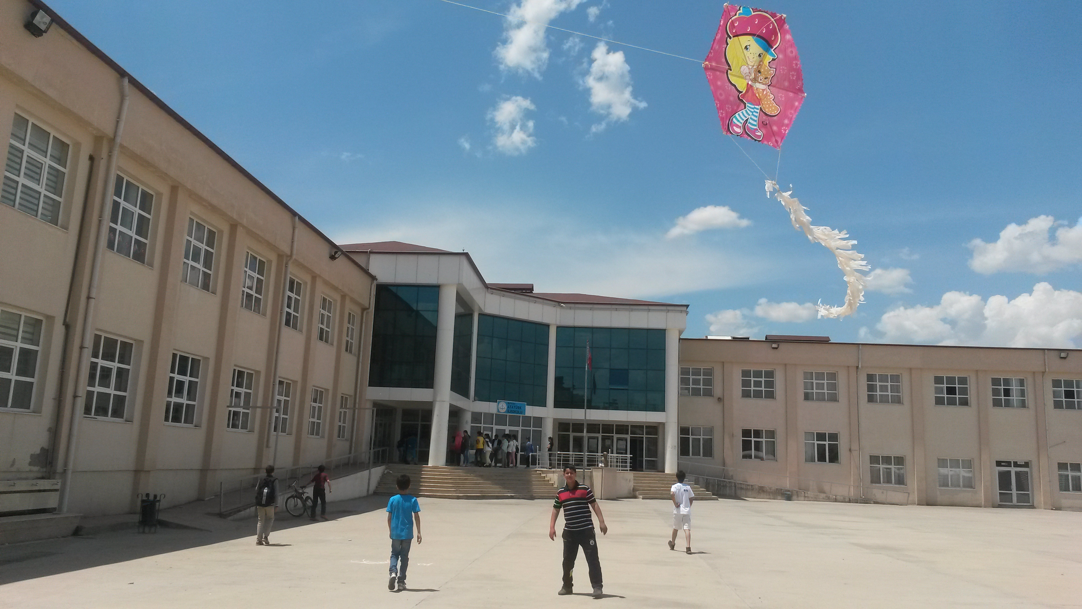

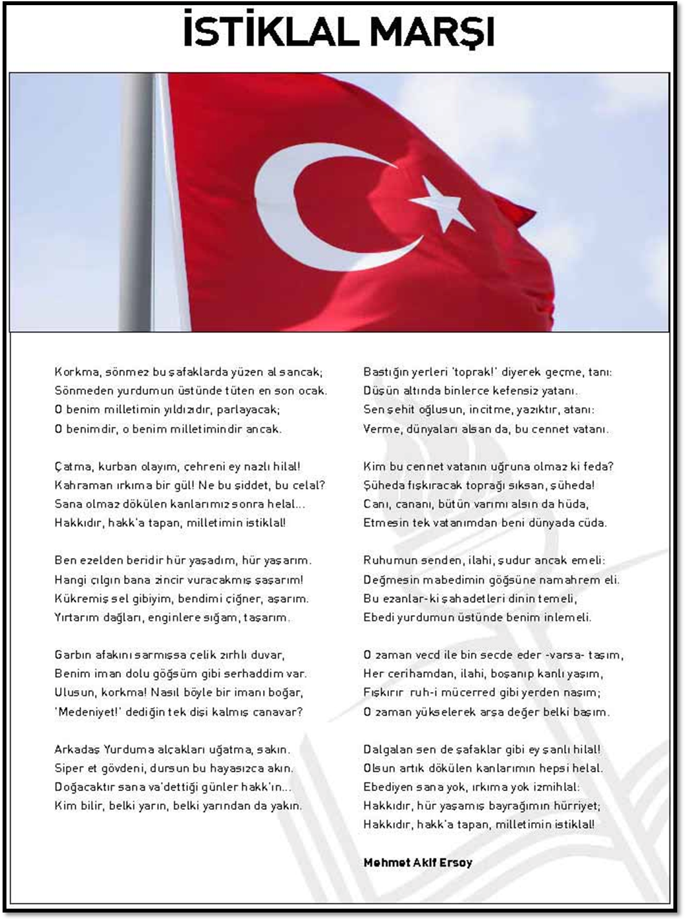

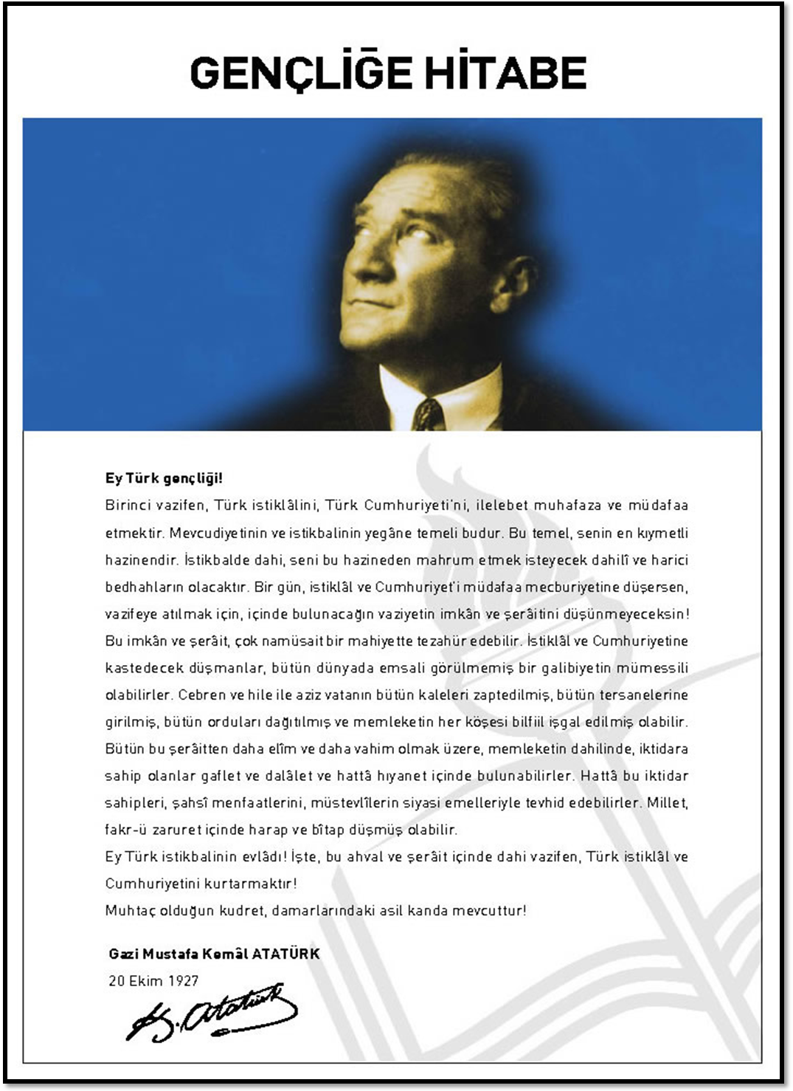

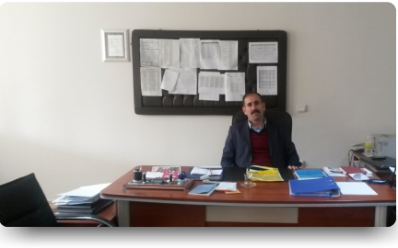
ÖNSÖZ
Strateji, önceden belirlenen bir amaca ulaşmak için tutulan yol, planlama, kurumlar tarafından ulaşılacak amaçları belirleyen, bazı kesimlerdeki artış ölçüsünü tespit eden ve uygulanması gerekli çareleri önceden gösteren ekonomik, sosyal programın belli süreler için hazırlanması işi olarak görülmektedir.
Gelecekte var olmak isteyen örgütler, geleceği garantilemek, değişen ve gelişen dünyaya ayak uydurmak için sürekli kendi kabuklarını değiştirmek zorundadırlar. Geleceği planlarken de geçmişin tecrübesi, geleceğin planlamasıyla bugün yaratılacaktır. Gideceği limanı bilmeyene hiçbir rüzgârdan hayır gelmez deyişi planlamanın önemi konusunda başka söze ihtiyaç bırakmamaktadır.
Ülkemizin geleceğinin inşasından sorumlu kurumlardan biri olan eğitim kurumları da çağdaş medeniyetin ortağı bireyler yetiştirmek, yaşanabilir bir çevre oluşturmaya katkıda bulunmak, eğitimde insani değerleri ön planda tutmak, demokrasi kültürü olan kararlara katılımı sağlamak, paydaşları bilgi ve kültüründen faydalandırmak, yapılacak olan faaliyetlerin planlı bir şekilde yürütülmesini sağlamak için; insanı kendini gerçekleştirmesinin önündeki engellerin kaldırılması gerekmektedir.
Bütün bunların gerçekleştirilmesi adına okulumuz için; 2015-2019 Strateji Planının hazırlanmasında emeği geçen tüm mesai arkadaşlarımıza teşekkür ederim.

Hayri Nurullah YILDIRIM
Okul Müdürü

İÇİNDEKİLER | SAYFA NO
ÖNSÖZ
- BÖLÜM:
STRATEJİK PLAN HAZIRLIK PROGRAMI
- Stratejik Plan Hazırlık Süreci | 1
- Yasal Çerçeve | 1
- Üst Kurul | 2
- Stratejik Plan Ekibi | 2
- İhtiyaçların Tespiti | 2
- BÖLÜM:
DURUM ANALİZİ
- Atatürk Ortaokulunun Tarihsel Gelişimi | 3
- Yasal Yükümlülükler ve Mevzuat Analizi | 4
- Faaliyet Alanları, Ürün ve Hizmetler | 5
- Paydaş Analizi | 6
- Kurum İçi Analiz | 7
- Örgütsel Yapı | 7
- İnsan Kaynakları | 12-15
- Teknolojik Düzey | 16
- Mali Kaynaklar | 17
- İstatistikî Veriler | 18
- Kurum Dışı Analiz (Çevre Analizi) | 20
- PEST-LE Analizi | 20
- Üst Politika Belgeleri | 21
- GZFT (SWOT) Analizi | 22
- Gelişim ve Sorun Alanları | 24
- BÖLÜM:
GELECEĞE YÖNELİM
- Misyon | 23
- Vizyon | 23
- Temel Değerler | 23
- Stratejik Plan Genel Tablosu | 24
- Temalar, Amaçlar, Hedefler, Tedbirler(Stratejiler) | 25
4.BÖLÜM:
MALİYETLENDİRME
4.1.Maliyetlendirme | 33
5.BÖLÜM:
İZLEME ve DEĞERLENDİRME
5.1 İzleme ve Değerlendirme | 34

KURUM KİMLİK BİLGİSİ
Kurum Adı | Atatürk Ortaokulu
Kurum Statüsü | Kamu Özel
Kurumda Çalışan Personel Sayısı | Yönetici : 3  Öğretmen : 31  Memur : 1  Hizmetli...…………: 1
Öğrenci Sayısı | 760
Öğretim Şekli | X Normal İkili
KURUM İLETİŞİM BİLGİLERİ
Kurum Telefonu / Fax | 488-213 24 18
Kurum Web Adresi | http://batmanataturkortaokulu.meb.k12.tr
Mail Adresi | 715234@meb.k12.tr
Kurum Adresi | Mahalle : Site Mahallesi  Posta Kodu :72  İlçe : Merkez  İli : Batman
Kurum Müdürü | Hayri Nurullah YILDIRIM
Kurum Müdür Yardımcıları | Hüseyin YAZ  Ayşegül ACİL

1. BÖLÜM STRATEJİK PLAN HAZIRLIK SÜRECİ

  - Stratejik Plan Hazırlık Süreci
Stratejik planlama okulumuzun mevcut durumundan hareketle geleceğe dair bir plan oluşturmaları; bu plana uygun amaçlar ile bunlara ulaşmayı mümkün kılacak hedef ve tedbirler belirlemeleri; ayrıca performanslarını izleme ve değerlendirmeleri sürecini ifade eden katılımcı esnek bir yönetim yaklaşımıdır. Okulumuzun, “neredeyiz?” “nereye ulaşmak istiyoruz?’’, “ulaşmak istediğimiz noktaya nasıl gideriz?” ve “başarımızı nasıl ölçeriz?” şeklinde dört temel soruya cevap arama süreci olarak da ifade edilebilir. Stratejik planlama sürecinde Stratejik Plan üst Kurulu ve Ekibi oluşturulmuş, yönetici ve öğretmenlerle stratejik planın katılımcılık esasına göre toplantı yapılmış. Toplantılarda durum analizi başta olmak üzere misyon, vizyon, temel değerler, amaçlar ve hedeflerden bahsedilmiş. Toplantıda soru-cevap tekniği ve beyin fırtınası yöntemleri kullanılmıştır.

  - Yasal Çerçeve
10.12.2003 tarihli ve 5018 sayılı Kamu Mali Yönetimi ve Kontrol Kanunu 24.12.2003 tarihli ve 25326 sayılı Resmî Gazetede yayımlanarak yürürlüğe girmiştir. 5018 sayılı kanun ile yeniden tanımlanan bütçe sürecinde stratejik planlama, performans programı, performans esaslı bütçeleme ve faaliyet raporları yeni unsurlar olarak benimsenmiştir. Bilindiği gibi, 5018 Sayılı Kamu Mali Yönetimi ve Kontrol Kanunu’nun 9. maddesiyle kamu idarelerinin stratejik planlarını hazırlamaları zorunlu kılınmış, Devlet Planlama Teşkilatı Müsteşarlığı da stratejik plan hazırlamakla yükümlü olacak kamu idarelerinin ve stratejik planlama sürecine ilişkin takvimin tespitiyle yetkilendirilmiştir. DPT Müsteşarlığı tarafından hazırlanan “Kamu idarelerinde Stratejik Planlamaya ilişkin Usul ve Esaslar Hakkında Yönetmelik”, 26.05.2006 tarihli ve 26179 sayılı Resmî Gazetede yayımlanarak yürürlüğe girmiştir. Buna göre; stratejik planlama çalışmalarının, kapsamdaki tüm kamu idarelerine yaygınlaştırılması, aşamalı bir geçiş takvimi dâhilinde yürütülmesi planlanmıştır. Bu kanunun 3. maddesine göre stratejik plan; “kamu idarelerinin orta ve uzun vadeli amaçlarını, temel ilke ve politikalarını, hedef ve önceliklerini, performans ölçütlerini, bunlara ulaşmak için izlenecek yöntemler ile kaynak dağılımlarını içeren plandır.” Kanunun 9. maddesi ise stratejik planların tüm kamu kurumları için bir zorunluluk haline geldiğini açıklamaktadır. Bu madde de “Kamu idareleri; kalkınma planları, programlar, ilgili mevzuat ve benimsedikleri temel ilkeler çerçevesinde geleceğe ilişkin misyon ve vizyonlarını oluşturmak, stratejik amaçlar ve ölçülebilir hedefler saptamak, performanslarını önceden belirlenmiş olan göstergeler doğrultusunda ölçmek ve bu sürecin izleme ve değerlendirmesini yapmak amacıyla katılımcı yöntemlerle stratejik plan hazırlarlar” denilmektedir.

  - Stratejik Plan Üst Kurulu
STRATEJİK PLAN ÜST KURULU
SIRA NO | ADI SOYADI | GÖREVİ
1 | Hayri Nurullah YILDIRIM | Müdür
2 | Hüseyin YAZ | Müdür Yardımcısı
3 | Ali İhsan SOYVURAL | Okul Aile Birliği Başkanı
4 | Murat GÜCÜ | Okul Aile Birliği Yönetim Üyesi

1.4 Stratejik Plan Ekibi
STRATEJİK PLANLAMA EKİBİ
SIRA NO | ADI SOYADI | GÖREVİ
1 | Hüseyin YAZ | Müdür Yardımcısı
2 | Mehmet Vedat AĞIN | Öğretmen
3 | Safiye Meryem SEÇKİN | Öğretmen
4 | Metin DİREK | Öğretmen
5 | Filiz AYTEN | Öğretmen
6 | Nesiha ÇETİNKAYA | Öğretmen
7 | İkram GÖRNÜ | Veli
8 | İsmail MÜJDE | Veli

1.5 İhtiyaçların Tespiti
Stratejik plan ekip üyeleriyle yapılan toplantılarda ilk üst kurul toplantısı Kasım -2014’te kurum müdürümüzün katılımıyla müdürlük binasında gerçekleştirilmiştir. Stratejik planla ilgili bilgilendirme yapılmış, planlamanın temel kavramları anlatılmış, sürece ilişkin olumsuz algılar giderilmeye çalışılmıştır. Stratejik planlama koordinasyon ekibinin eğitim faaliyetlerini organize etmek için yol haritası belirlenmiştir.

2. BÖLÜM: DURUM ANALİZİ

  - TARİHSEL GELİŞİM

Okulumuz, Atatürk İlkokulu Okulu olarak 1955 yılında inşaatı tamamlanmıştır. 1956 yılında Atatürk İlkokulu ve Petrol Orta Okulu adı altında eğitim öğretime başlamıştır. Zorunlu eğitim öğretimin 8 yıla çıkarılmasıyla beraber Atatürk İlköğretim Okulu adı altında birleştirilmiştir. Okulumuz ilimizin ve ülkemizin pek çok ünlü şahsiyetin okuduğu, Batman’ın en eski ve köklü okuludur. Tarihi nitelik taşıyan tek katlı okulumuz yıkılıp yerine yeni ve modern bir yapı olan, mevcut 40 Derslik, Laboratuar, Konferans Salonu, kütüphane, kantin ve müştemilatla 2012-2013 eğitim öğretim yılında hizmete girdi. Yeni 4+4+4 eğitim sistemiyle ilk ve ortaokul olarak bölünen Atatürk İlköğretim Okulu Atatürk Ortaokulu olarak 20 derslik ile eğitim-öğretime devam etmektedir. Müstakil bahçesi ve özel alanlarıyla, 1 hizmetli, 1 memur, 31öğretmen 2 Müdür yardımcısı ve okul müdürüyle sağlıklı ve güvenli bir ortamda eğitim öğretimi sürdürmektedir.

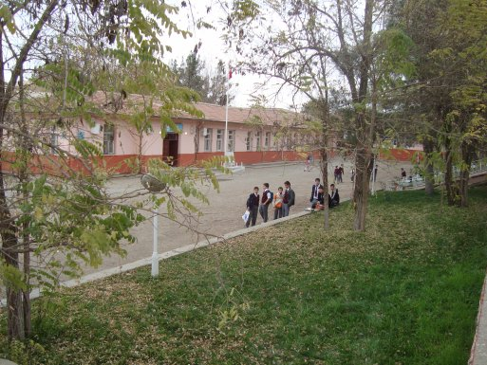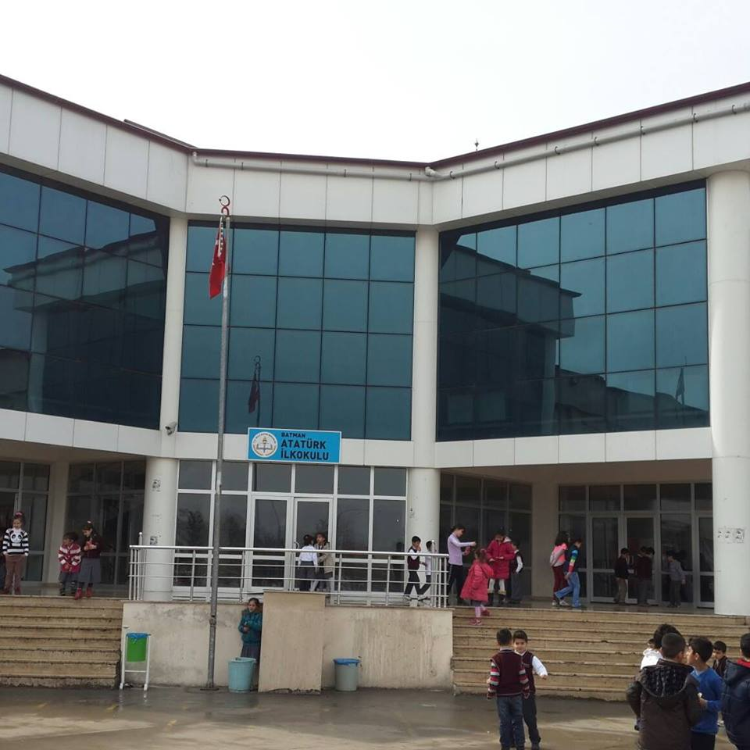
Eski okul binası Yeni okul binası

2.2 Yasal Yükümlülükler ve Mevzuat Analizi
2015-2019 yılları için hazırlanan okulumuz stratejik planı Bakanlığımızın tüm yasal mevzuatı incelenerek yasal yükümlülükler listesi oluşturulmuştur. Yasal yükümlülükler ve mevzuat analizinin çıktıları daha sonraki aşamada okulumuzun faaliyet alanlarının belirlenmesine ve misyonunun oluşturulmasına etki edecektir. Yasal yükümlülükler ve mevzuat çıktılarından birinci öncelik olarak hizmetlerimizi etkileyen bazı yasal yükümlülükler aşağıda verilmiştir.
1-5018 Sayılı Kamu Mali Yönetimi ve Kontrol Kanunu

2-Stratejik Planlamaya İlişkin Usul ve Esasları Hakkında Yönetmelik

3-DPT tarafından hazırlanan Kamu Kurumları için stratejik planlama kılavuzu

4-2007-2014 yıllarını kapsayan Dokuzuncu kalkınma planı

5-2007-2009 dönemini kapsayan orta vadeli program

6-2007-2014 Eğitim özel ihtisas Komisyonu Raporu

7-Milli Eğitim ile ilgili mevzuat (Milli Eğitim Temel Kanunu)

8-Milli Eğitim Strateji Belgesi

9-Bakanlık Faaliyet alanı ile ilgili ulusal, bölgesel ve sektörel plan ve programlar.

10-Milli Eğitim Şura Kararları

11-TÜBİTAK Vizyon 2023 Eğitim ve İnsan Kaynakları Raporları

12-Bakanlık faaliyet alanları ile ilgili tüm projeler

13-Batman Valiliği Strateji Planı
14-Batman İl Milli Eğitim Müdürlüğü Strateji Planı

  - Faaliyet Alanları, Ürün ve Hizmetler
A-FAALİYET ALANI:  EĞİTİM |  | B-FAALİYET ALANI:  YÖNETİM İŞLERİ
Hizmet–1 Rehberlik Hizmetleri  - Psikolojik Danışma Hizmetleri  - Sınıf İçi Rehberlik Hizmetleri  - Mesleki Tanıtım ve Yönlendirme Hizmetleri  - Müşavirlik Hizmetleri |  | Hizmet–1 Öğrenci işleri hizmeti  - Öğrenci kayıt, kabul ve devam işleri  - Öğrenci başarısının değerlendirilmesi  - Sınav işleri  - Sınıf geçme işleri  - Rehberlik  - Öğrenci davranışlarının değerlendirilmesi  - Öğrenim belgesi düzenleme işleri  - Ücretsiz ders kitaplarının dağıtılması  - Yetiştirme kursları
Hizmet–2 Sosyal-Kültürel Etkinlikler
- Kültürel Geziler
- Ritim Grubu ve Koro Oluşturma
- Engellilere ve Kimsesiz çocuklara Hizmet Veren Okul ve Kurumlara Ziyaretler
- Kermes ve Şenlikler
- Piknikler
- Sergi
- Tiyatro
- Bilgi Yarışmaları
- Müzik Kursları(bağlama,gitar,keman)
Hizmet–2 Öğretmen işleri hizmeti

- Derece terfi
- Hizmet içi eğitim
- Özlük hakları
- Sendikal Hizmetler

Hizmet–3 Spor Etkinlikleri
- Futbol Turnuvası
- Basketbol Turnuvası
- Voleybol Turnuvası
- Masa Tenisi Kursu
- Jimnastik Kursu
- Okçuluk Kursu
- Badminton Kursu
Hizmet–3 Mali İşlemler
- Okul Aile Birliği İşleri
- Bütçe İşlemleri
- Bakım Onarım İşlemleri
- Taşınır Mal İşlemleri

Hizmet–4 İzcilik Etkinlikleri
- Günlük Çalışma Kampları
- Mahalli Kamplar
- Resmi Bayram Törenleri

C-FAALİYET ALANI:  ÖĞRETİM | FAALİYET ALANI:  YETİŞKİN EĞİTİMİ VE VELİLERLE İLİŞKİLER
Hizmet-1: Öğretimin Planlanması  - Planlar  - Öğretmenler Kurulu  - Zümre toplantıları | Hizmet-1: Sağlık Hizmetleri  - Ağız ve Diş Sağlığı Semineri  - Çocuk Hastalıkları Semineri
Hizmet-2: Öğretimin Uygulanması  - Sınıf içi uygulamalar  - Gezi ve inceleme  - Yetiştirme kursları  - Kazanım değerlendirme | Hizmet-2: Kurslar  - Okuma-Yazma kursları  - Bilgisayar kursları  - Okullar Hayat Olsun Projesi
Hizmet-3: Öğretimin Değerlendirilmesi  - Dönem içi değerlendirmeler  - Ortak sınavlar | Hizmet-3: Velilerle İlgili Hizmetler  - Veli toplantıları  - Veli iletişim hizmetleri  - Okul-Aile Birliği faaliyetleri

  - Paydaş Analizi

Paydaş Analizinde Kullanılan Yöntem ve Aşamaları

1.1 Paydaşların Tespiti
Atatürk Ortaokulu Stratejik Planlama Ekibi olarak planımızın hazırlanması aşamasında katılımcı bir yapı oluşturmak için ilgili tarafların görüşlerinin alınması ve plana dâhil edilmesi gerekli görülmüş ve bu amaçla paydaş analizi çalışması yapılmıştır. Ekibimiz tarafından iç ve dış paydaşlar belirlenmiş, bunların önceliklerinin tespiti yapılmıştır.

1.2 Paydaşların Önceliklendirilmesi
Paydaşlar Atatürk Ortaokulu Müdürlüğü Ana Faaliyet Alanları ve hizmetlerinden etkilenme durumları dikkate alınarak önceliklendirilmiştir.

- 1.3 Paydaşların Değerlendirilmesi
Paydaşların değerlendirilmesinde, Atatürk Ortaokulu Müdürlüğü Ana Faaliyet Alanları ve hizmetlerinden hangileri ile ilgili oldukları, paydaşların müdürlüğümüzden olan beklentileri dikkate alınmıştır.

  - Görüş ve Önerilerinin Alınma Yöntemi
Paydaş görüş ve beklentileri SWOT (GZFT)Analizi Formu, Çalışan Memnuniyeti Anketi, Öğrenci Memnuniyeti Anketi, Veli Anketi Formu kullanılmaktadır. Aynı zamanda öğretmenler kurulu toplantıları, Zümre toplantıları gibi toplantılarla görüş ve beklentiler tutanakla tespit edilmektedir.

1.5 Paydaşların Görüş ve Önerilerin Değerlendirilmesi
Paydaş kişi ve kuruluşlara yönelik olarak hazırlanan görüşme formları doldurulmuş, üst düzey yöneticilerle birebir mülakatlar gerçekleştirilmiştir. Yapılan tüm bu çalışmalar doğrultusunda ilgili paydaşlara ulaşma ve onlarında düşüncelerini plana yansıtarak geniş katılımlı bir planlama çalışması yapılması amaçlanmıştır.

İÇ PAYDAŞLAR | DIŞ PAYDAŞLAR
Okul Yönetimi | Valilik
Öğretmenler | İl Milli Eğitim Müdürlüğü
Öğrenciler | Muhtar
Okul Aile Birliği | Mezunlar
Veliler | TPAO Bölge Müdürlüğü
 | Diğer Eğitim Kurumları

  - Kurum içi Analiz
    - Örgütsel Yapı:
Okul
Müdürü

Öğret. Kurulu
Okul Aile Bir.

Müdür Yard.
Komisyonlar
Kurullar
Büro Hizmetleri
Yard. Hizmetler

Öğretmen

Rehber Öğr.
Sınıf Öğr.
Zümre Öğr.
Öğrenci Kulüp.

Okulda Oluşturulan Komisyon ve Kurullar:

Kurul/  Komisyon veya Görevleri | Dayandığı Mevzuat ve Maddesi | Görevliler | Kurul ve Komisyon Üyeleri
Okul Meclisleri | İlköğretim Kurumları  Yönetmeliği / Madde:97 | Öğrenci meclisi, birleştirilmiş sınıf uygulaması yapılan ilkokulların dışındaki ilkokul, ortaokul ve imam-hatip ortaokullarında kurulur. Meclis, şube temsilcilerinden oluşur. Meclisin ilk toplantısında üyeler arasından okul meclisi temsilcisi seçilir. Öğrenci kurul başkanının katıldığı kurullara bu temsilci de katılır. | 1-,,,,,,,,,,,,,,,,,,,,,,,,,,,,,,,,,,,,  2-,,,,,,,,,,,,,,,,,,,,,,,,,,,,,,,,,,,,  3-Ö.Faruk GÜN(5B)
Satın Alma Komisyonu | İlköğretim Kurumları  Yönetmeliği / Madde:100 | Satın alma komisyonu, ihtiyaç duyulan ilköğretim kurumlarında müdür veya müdür yardımcısının başkanlığında okul müdürlüğünce yapılacak satın alma işlerini düzenlemek ve yürütmek üzere öğretmenler kurulunda seçilecek üç öğretmen ve muhasebeden sorumlu bir memurdan oluşturulur. | 1-Hayri Nurullah YILDIRIM  5-Ayşegül ACİL (Yedek)  2-Hakkı ÇOBAN  6-Engin CAN (Yedek)  3-Faik EZER  4-Filiz AYTEN
Muayene ve Kabul Komisyonu | İlköğretim Kurumları  Yönetmeliği / Madde:101 | Okul müdürlüklerince yapılan mal ve hizmet alımlarında Taşınır Mal Yönetmeliği hükümleri göz önünde bulundurularak muayene ve kabul komisyonu kurulur. Bu komisyon, müdür başyardımcısı veya müdür tarafından görevlendirilecek bir müdür yardımcısının başkanlığında öğretmenler kurulunca bir yıl için seçilen bir öğretmen, ambar memuru, taşınır mal kayıt ve kontrol memuru, varsa sağlık personeli ve bir nöbetçi öğretmenden oluşur. Ana sınıfı bulunan okullarda okul öncesi öğretmenlerinden de bu komisyona bir üye seçilir. | 1-Hüseyin YAZ  2-Gökhan GÜNAY  3-Hatce ERSÖZ  4-Melih OKUTMEN
Öğrenci Davranışlarını Değerlendirme Kurulu | İlköğretim Kurumları  Yönetmeliği / Madde:113 | Ortaokul ve imam-hatip ortaokullarında öğrenci davranışlarını değerlendirme kurulu; müdür başyardımcısı, müdür başyardımcısı bulunmayan okullarda müdür yardımcısının başkanlığında öğretmenler kurulunca seçilen birer sınıf ve birer şube rehber öğretmeninden bir asil, bir yedek üye, bir okul rehber öğretmeni ile okul-aile birliği başkanı ve öğrenci kurulu başkanından oluşturulur. | 1- Hüseyin YAZ  2-Mesut BARUT  3-Zübeyde TOPRAK  3-Neşe Çetin ARIKAN  4-Murat GÜCÜ
Okul Aile Birliği Kurulları | MEB Okul Aile Birliği Yönetmeliği | Yönetim kurulu, sadece anne veya baba olan veliler ile istemeleri halinde okul yaptırarak Bakanlığa bağışta bulunan hayırseverler arasından seçilen beş üyeden oluşur. | 1-Ali İhsan SOYVURAL  2-Murat GÜCÜ  3-Hifzullah EKMEN  4-Yavuz SOYLU  5-Suat ÇİFTÇİ
Taşınır Değer Tespit Komisyonu | Taşınır Mal Yönetmeliği/Madde:13/3 | Değer tespit komisyonu, harcama yetkilisinin onayı ile taşınır kayıt ve kontrol yetkilisinin ve işin uzmanının da katıldığı en az üç kişiden oluşturulur. | 1-Hüseyin YAZ  2-Nihal GÖRMEN ÇİFTÇİ  3-Nilüfer DOĞAN
Taşınır Sayım Kurulu | Taşınır Mal Yönetmeliği/Madde:32/2 | Taşınır sayımları, harcama yetkilisince, kendisinin veya görevlendireceği bir kişinin başkanlığında taşınır kayıt ve kontrol yetkilisinin de katılımıyla, en az üç kişiden oluşturulan sayım kurulu tarafından yapılır. | 1-Hüseyin YAZ  2-Gülistan GÖRNÜ  3-Serkan YASAVUL
Sosyal Etkinlikler Kurulu | MEB İlköğretim ve Ortaöğretim Kurumları Sosyal Etkinlikler Yönetmeliği / Madde: 8 | Sosyal etkinlikler kurulu, müdürün görevlendireceği bir müdür yardımcısının başkanlığında danışman öğretmenlerin aralarından se çecekleri bir danışman öğretmen, kulüp temsilcilerinin aralarından seçecekleri üç öğrenci ile okul-aile birliğini temsilen iki veliden oluşur. | 1- Ayşegül ACİL  2-Özgür BOZKUR  3-Safiye Meryem SEÇKİN  4-Suat YETMEN
İnceleme Kurulu  Seçme Kurulu | MEB İlköğretim ve Ortaöğretim Kurumları Sosyal Etkinlikler Yönetmeliği / Madde: 24 | İnceleme Kurulu: Müdürün veya görevlendireceği müdür yardımcısının başkanlığında, biri kültür dersleri öğretmeni olmak üzere iki öğretmen ile ilgili sosyal etkinlikler danışman öğretmeninden oluşur.  Seçme Kurulu: Kulüp üyeleri arasından seçilen ve okul 4-yönetimince uygun görülen beş öğrenciden seçme kurulu oluşturulur. | 1- Ayşegül ACİL  2-Melih OKUTMEN  3-Nesiha ÇETİNKAYA  4-Elif YILDIRIM  5- Hena KAYGUSUZ
Törenler ve Kutlama Komisyonu | MEB İlköğretim ve Ortaöğretim Kurumları Sosyal Etkinlikler Yönetmeliği / Madde: 28 | Tören programı her okulda, müdür veya görevlendireceği bir müdür yardımcısının başkanlığında en az iki öğretmen ve bir öğrenci temsilcisinden oluşturulan komisyonca hazırlanır ve uygulanır. | 1-Ayşegül ACİL  2-Öğretmenler Kurulunca belirlenmiştir(gün ve haftalara göre ayrı ayrı)
Rehberlik ve Psikolojik Danışma Hizmetleri Yürütme Komisyonu |  | Rehberlik ve psikolojik danışma hizmetleri yürütme komisyonu, okul müdürünün başkanlığında; müdür yardımcıları, rehberlik ve psikolojik danışma servisi psikolojik danışmanları, sınıf rehber öğretmenlerinden her sınıf seviyesinden seçilecek en az birer temsilci, disiplin kurulundan bir temsilci, okul-aile birliğinden bir temsilci, okul öğrenci temsilcisinden oluşur. | 1-Hayri Nurullah YILDIRIM  2-Nesiha ÇETİNKAYA  3-Zübeyde TOPRAK  4-Süleyman ACAR  5-Şerife YAMAN  6-Tuncay AÇİCİ  7-Zelal DAĞ DUYGUN  8-Hıfzullah EKMEN  9-Muhammed ARIKAN
Kütüphane Kaynaklarının Tespiti ve Seçimi komisyonu | MEB Okul Kütüphaneleri Yönetmeliği/ Madde:10/b | Kütüphane kaynaklarının tespiti ve seçimini yapacak komisyon; okul müdürünün başkanlığında, ilgili zümre başkanları, kütüphanecilik kulübü danışman öğretmeni, kütüphanecilik kulübü temsilcisi, okul-aile birliğinden bir üye, okul öğrenci meclisi başkanı, kütüphaneci veya kütüphane memurundan oluşturulur. | 1-Hayri Nurullah YILDIRIM  2-Gökhan GÜNAY  3-Yavuz SOYLU(OABT)  4-Muhammed ARIKAN
TKY  Kalite Kurulu | MEB. Toplam Kalite Yönetimi Uygulama Yönergesi / Madde:9 | Kalite kurulu, birim amirinin başkanlığında, birimin konuyla ilgili kritik sorumluluklarını üstlenmiş, yeterli bilgi ve beceriye sahip en az beş kişiden oluşur. | 1-Hayri Nurullah YILDIRIM  2- Metin DİREK  3- Ayşegül ACİL  4- Muhammed ARIKAN  5-Selma ATALAY  6-Tuncay AÇİCİ
TKY Kalite Geliştirme Ekibi | MEB Toplam Kalite Yönetimi Uygulama Yönergesi / Madde:10 | Toplam kalite yönetimi uygulama projesi sürecinde birim amirince seçilecek en az üç kişiden kalite geliştirme ekibi oluşturulur.Bu ekipte yer alacak personelin,birimde iş görenleri harekete geçirecek, katılımcı anlayışa sahip,iyi iletişim kurabilen nitelikte olmasına özen gösterir. | 1-Hayri Nurullah YILDIRIM  2- Ayşegül ACİL  3- Abdullah ACAR  4-Ahmet ABAKAY
Okul Seçim ve Sandık Kurulu | MEB Demokrasi Eğitimi ve Okul Meclisleri Yönergesi / Madde: 9-10 | Her seçim çevresinde bir Okul Seçim Kurulu oluşturulur. Okul Seçim Kurulu; öğretmenler kurulunca seçilen bir öğretmenin başkanlığında öğrencilerden seçilen iki asıl, iki yedek üyeden oluşur. Bu kurul okuldaki seçim işlerini yürütür. | 1-Zübeyde TOPRAK  2-Nesiha ÇETİNKAYA
Yangın Önleme Ekipleri | MEB Yangın Önleme ve Söndürme Yönergesi / Madde: 64 | Yapı, bina, tesis ve işletmelerden; 10 bağımsız bölümü olan konutlar ile 50 kişiden fazla insan bulunan her türlü yapı, bina, tesis ve işletmelerde ekipler oluşturulur. | ALT KAT ÜST KAT  -Hüseyin YAZ  -Ahmet ABAKAY  -Müjde SÜSLÜ  - Gülistan GÖRNÜ  -Ali Ümran ZEYREK  --Engin CAN  - Faik EZER  - Gökhan GÜNAY  - Hakkı ÇOBAN
Kantin Denetleme Komisyonu | Okul Kantinlerinin Denetimi ve Uygulanacak Hijyen Kuralları Genelgesi/  17/04/2007---2007/33 | Öğretim yılı başında öğretmenler kurulu toplantısında seçilir. Komisyon; müdür, müdür başyardımcısı, veya müdür yardımcısının başkanlığında tercihen sağlık bilgisi/biyoloji öğretmeni, okul-aile birliğinden bir yetkili, öğrencilerin oylarıyla seçilen okul meclisi başkanı veya yardımcısından oluşturulur. Acil durumlarda gereği için Tarım İl/İlçe Müdürlüklerinin gıda denetçileri kontrol ve denetim için davet edilir. | 1-Özgür BOZKUR  2- Metin DİREK  3-Muhammed ARIKAN  4-Mesut BARUT
Okullarda Şiddetin Önlenmesi Çalışma Ekibi | Okullarda Şiddetin Önlenmesi Genelgesi/ 24/03/2006---2006/26 | Müdür, okul/kurum çalışma ekibini oluşturarak, çalışmaların aksamaması için ihtiyaç duyulan personeli Millî Eğitim Müdürlüğüne bildirecektir. | 1-Hayri Nurullah YILDIRIM  2-Hüseyin YAZ  3- Nesiha ÇETİNKAYA  4-Zübeyde TOPRAK  5-Muhammed ARIKAN
Okul Gelişim ve Yönetim Ekibi |  | -Hayri Nurullah YILDIRIM Başkan  -Ayşegül ACİL Başkan Yardımcısı  -Filiz AYTEN Öğretmen  -Gökhan GÜNAY Öğretmen  - Hakkı ÇOBAN Öğretmen  -Hatice ERSÖZ Öğretmen  -Nesiha ÇETİNKAYA Rehber Öğretmen  -Zübeyde TOPRAK Rehber Öğretmen  -Gülistan GÖRNÜ Destek Personel  -Muhammed ARIKAN Öğrenci Temsilcisi  -İkram GÖRNÜ Veli  -Hıfzullah EKMEN Okul Aile Birliği Temsilcisi  -,,,,,,,,,,,,,,,,,,,, Okul koruma Derneği Temsilcisi
Okul web sitesi yayın ekibi | ( Meb bilgi işlem grup bşk. 25/01/2013 tarih ve 76884643/700-61534sayılı yazısı) | 1.Okul Müdürü  2.Müdür Yardımcısı  3.öğretmen  4 Memur | 1.Hayri Nurullah YILDIRIM  2. Hüseyin YAZ  3.Şerife YAMAN  4.Özgür BOZKUR

    - İnsan Kaynakları
2014 Yılı Kurumdaki Mevcut Yönetici Sayısı:
Sıra  No | Görevi | Erkek | Kadın | Toplam
1 | Müdür | 1 | - | 1
2 | Müdür Yrd. | 1 | 1 | 2

Kurum Yöneticilerinin Eğitim Durumu:
Eğitim Düzeyi | 2014 Yılı İtibari İle
 | Kişi Sayısı | %
ÖnLisans | - | -
Lisans | 3 | 100
Yüksek Lisans | - | -

Kurum Yöneticilerinin Yaş İtibari ile dağılımı:
Yaş Düzeyleri | 2014 Yılı İtibari İle
 | Kişi Sayısı | %
20-30 | - | -
30-40 | 3 | 100
40+... | - | -

İdari Personelin Hizmet Süresine İlişkin Bilgiler:
Hizmet Süreleri | Kişi Sayısı
1-3 Yıl | 0
4-6 Yıl | 0
7-10 Yıl | 1
11-15 Yıl | 0
16+……üzeri | 2

İdari Personelin Katıldığı Hizmet-içi Eğitim Programları:
Adı Soyadı | Görevi | Katıldığı Çalışmanın Adı
Hayri Nurullah YILDIRIM | Müdür | -Tarım ve Hayvancılık Semineri  -OKUL YÖNETİMİ GELİŞTİRME -PROGRAMI SEMİNERİ  İNCELEME SORUŞTURMA TEKNİKLERİ SEMİNERİ  -ÖZEL EĞİTİM ANLAYIŞINI KAZANDIRMA SEMİNERİ
Hüseyin YAZ | Müdür Yardımcısı | -Mesleki Rehberlik Hizmetlerinde Kurumlar Arası İşbirliği Semineri  -AB OKUL PROJELERİ HAZIRLAMA SEMİNERİ  -YENİ PROGRAM ANLAYIŞI DOĞRULTUSUNDA ÖLÇME VE DEĞERLENDİRME SEMİNERİ  -İLKÖĞRETİM VE ORTAÖĞRETİM KURUMLARI SINIF REHBERLİK PROGRAMI SEMİNERİ
Ayşegül ACİL | Müdür Yardımcısı | -İlköğretim Programlarının Tanıtım Semineri  -Özel Eğitim Semineri  -İlköğretim Programlarının Tanıtım Semineri  -Müzik Dersi Program Tanıtım Semineri

2014-2015 Yılı Kurumdaki Mevcut Öğretmen Sayısı:
Sıra No | Branşı | Erkek | Kadın | Toplam
1 | Türkçe | 3 | 3 | 6
2 | Matematik | 2 | 3 | 5
3 | Fen Bilgisi | 3 | 1 | 4
4 | Sosyal Bilgiler | 3 | 0 | 3
5 | İngilizce | 1 | 3 | 4
6 | Beden Eğitimi | 1 | 1 | 2
7 | Rehberlik | 0 | 2 | 2
8 | Din Kül ve Ahlak Bil | 1 | 0 | 1
9 | Müzik | 0 | 1 | 1
10 | Teknoloji ve Tasarım | 1 | 0 | 1
11 | Görsel Sanatlar | 0 | 1 | 1
12 | Bilişim Teknolojileri | 0 | 1 | 1
TOPLAM |  | 15 | 16 | 31

Öğretmenlerin Yaş İtibari ile Dağılımı:
Yaş Düzeyleri | Kişi Sayısı
20-30 | 8
30-40 | 15
40+... | 8

Öğretmenlerin Hizmet Süreleri:
Hizmet Süreleri | Kişi Sayısı
1-3 Yıl | 4
4-6 Yıl | 6
7-10 Yıl | 6
11-15 Yıl | 7
16+…….üzeri | 8

2014 Yılı Kurumdaki Mevcut Hizmetli/ Memur Sayısı:
Sıra  No | Görevi | Erkek | Kadın | Eğitim Durumu | Hizmet Yılı | Toplam
1 | Memur
2 | Hizmetli
3 | Sözleşmeli İşçi
4 | Sigortalı İşçi

Çalışanların Görev Dağılımı:
S.NO | UNVAN | GÖREVLERİ
1 | Okul Müdürü | Okul müdürü;  - Kanun, tüzük, yönetmelik, yönerge, program ve emirlere uygun olarak görevlerini yürütmeye,  - Okulu düzene koyar  - Denetler.  - Okulun amaçlarına uygun olarak yönetilmesinden, değerlendirilmesinden ve geliştirmesinden sorumludur.  - Okul müdürü, görev tanımında belirtilen diğer görevleri de yapar.
2 | Öğretmenler | - İlköğretim okullarında dersler sınıf veya branş öğretmenleri tarafından okutulur.  - Öğretmenler, kendilerine verilen sınıfın veya şubenin derslerini, programda belirtilen esaslara göre plânlamak, okutmak, bunlarla ilgili uygulama ve deneyleri yapmak, ders dışında okulun eğitim-öğretim ve yönetim işlerine etkin bir biçimde katılmak ve bu konularda kanun, yönetmelik ve emirlerde belirtilen görevleri yerine getirmekle yükümlüdürler.  - Sınıf öğretmenleri, okuttukları sınıfı bir üst sınıfta da okuturlar.  - İlköğretim okullarının 4 üncü ve 5 inci sınıflarında özel bilgi, beceri ve yetenek isteyen; beden eğitimi, müzik, görsel sanatlar, din kültürü ve ahlâk bilgisi, yabancı dil ve bilgisayar dersleri branş öğretmenlerince okutulur.  - Derslerini branş öğretmeni okutan sınıf öğretmeni, bu ders saatlerinde yönetimce verilen eğitim-öğretim görevlerini yapar.  - Okulun bina ve tesisleri ile öğrenci mevcudu, yatılı-gündüzlü, normal veya ikili öğretim gibi durumları göz önünde bulundurularak okul müdürlüğünce düzenlenen nöbet çizelgesine göre öğretmenlerin, normal öğretim yapan okullarda gün süresince, ikili öğretim yapan okullarda ise kendi devresinde nöbet tutmaları sağlanır.  - Yönetici ve öğretmenler; Resmî Gazete, Tebliğler Dergisi, genelge ve duyurulardan elektronik ortamda yayımlananları Bakanlığın web sayfasından takip eder.  - Elektronik ortamda yayımlanmayanları ise okur, ilgili yeri imzalar ve uygularlar.  9. Öğretmenler dersleri ile ilgili araç-gereç, laboratuar ve işliklerdeki eşyayı, okul kütüphanesindeki kitapları korur ve iyi kullanılmasını sağlarlar.
Okul Rehberlik Hizmetleri
Mevcut Kapasite |  |  |  | Mevcut Kapasite Kullanımı ve Performans
Psikolojik Danışman Norm Sayısı | Görev Yapan Psikolojik Danışman Sayısı | İhtiyaç Duyulan Psikolojik Danışman Sayısı | Görüşme Odası Sayısı | Danışmanlık Hizmeti Alan |  |  | Rehberlik Hizmetleri İle İlgili Düzenlenen Eğitim/Paylaşım Toplantısı Vb. Faaliyet Sayısı
 |  |  |  | Öğrenci Sayısı | Öğretmen Sayısı | Veli Sayısı | Öğretmenlere Yönelik | Öğrencilere Yönelik | Velilere Yönelik
2 | 2 | 0 | 1 | 315 | 31 | 255 | 11 | 35 | 5

    - Teknolojik Düzey
Okulun Teknolojik Altyapısı:
Araç-Gereçler | 2012 | 2013 | 2014 | İhtiyaç
Bilgisayar | 10 | 15 | 20 | 5
Yazıcı | 2 | 3 | 4 | 0
Tarayıcı | 0 | 0 | 0 | 1
Tepegöz | 0 | 0 | 0 | 0
Projeksiyon | 2 | 3 | 5 | 0
İnternet bağlantısı | + | + | + | -
Fen Laboratuvarı | + | + | + | -
Bilgisayar Lab. | + | + | + | -
Fotoğraf makinesi | + | + | + | -
Kamera | - | - | - | 1
Okul/kurumun İnternet sitesi | + | + | + | -
Personel/e-mail adresi oranı | % 70 | % 80 | % 95 | -
Fotokopi makinesi | 0 | 1 | 2 | 0

Okulun Fiziki Altyapısı:

Fiziki Mekân | Var | Yok | Adedi | İhtiyaç
Ekipman Odası | - | x | - | 1
Kütüphane | x | - | 1 | -
Rehberlik Servisi | x | - | 1 | 1
Resim Odası | x | - | 1 | -
Müzik Odası | x | - | 1 | -
Çok Amaçlı Salon | x | - | 1 | -
Bilgisayar laboratuvarı | x | - | 1 | -
Spor Alanları | x | - | 1 | -
Kantin | x | - | 1 | -
Fen Bilgisi Laboratuvarı | x | - | 1 | -
Atölyeler | x | - | 1 | -
Bölümlere Ait Depo | x | - | 1 | -
Bölüm Laboratuvarları | - | x | - | -
Bölüm Yönetici Odaları | x | - | 3 | -
Bölüm Öğrt. Odası | x | - | 1 | -
Teknisyen Odası | x | - | 1 | -
Bölüm Dersliği | - | x | - | -
Arşiv | x | - | 1 | -

    - Mali Kaynaklar
Okul Kaynak Tablosu:
Kaynaklar | 2012 | 2013 | 2014 | 2019
Okul aile Birliği | 11.000 | 12.000 | 13.000 | 20.000
Diğer (Kantin) | 6.000 | 7.000 | 8.000 | 15.000
TOPLAM | 17.000 | 19.000 | 21.000 | 35.000

    - İstatistiki Veriler
Karşılaştırmalı Öğretmen/Öğrenci Durumu (2014)
ÖĞRETMEN | ÖĞRENCİ |  |  | OKUL
Toplam öğretmen sayısı | Öğrenci sayısı |  | Toplam öğrenci sayısı | Öğretmen başına düşen öğrenci sayısı
 | Kız | Erkek
31 | 328 | 437 | 765 | 24.6
Öğrenci Sayısına İlişkin Bilgiler
 | 2011 |  | 2012 |  | 2013
 | Kız | Erkek | Kız | Erkek | Kız | Erkek
Öğrenci Sayısı | 315 | 421 | 320 | 430 | 323 | 427
Toplam Öğrenci Sayısı | 736 |  | 750 |  | 750

Sınıf Tekrarı Yapan Öğrenci Sayısı
Öğretim Yılı | Toplam Öğrenci Sayısı | Sınıf Tekrarı Yapan Öğrenci Sayısı
2011-2012 | 750 | 3
2012-2013 | 750 | 3
2013-2014 | 765 | 5

Yerleşim Alanı ve Derslikler
Yerleşim
Toplam Alan (m²) | Bina Alanı (m²) | Bahçe alanı (m²)
6500 | 3000 | 3500

Sosyal Alanlar
Tesisin adı | Kapasitesi (Kişi Sayısı) | Alanı
Kantin | 200 | 340 metrekare
Yemekhane | X | X
Toplantı Salonu | X | X
Konferans Salonu | 212 | 350 metrekare
Seminer Salonu | X | X

Spor Tesisleri
Tesisin adı | Kapasitesi (Kişi Sayısı) | Alanı
Basketbol Alanı | 20 | 280 metrekare
Futbol Sahası | X | X
Kapalı Spor Salonu | X | X
Diğer | x | X

  - ÇEVRE ANALİZİ
2.6.1. PEST- LE (Politik, Ekonomik, Sosyo-Kültürel, Teknolojik, Ekolojik, Etik) Analizi
Politik ve yasal etmenler | Ekonomik çevre değişkenleri
Okulumuz, Milli Eğitim Bakanlığı politikaları ve Milli Eğitim Bakanlığı  2011–2014 stratejik planlama faaliyetleri ışığında eğitim-öğretim faaliyetlerine devam etmektedir. Öğrencilerini eğitimin merkezine koyan bir yaklaşım sergileyen okulumuz, öğrencilerin yeniliklere açık ve yeniliklerden haberdar, gelişim odaklı olmasını sağlayıcı, önleyici çalışmalarla, risklerden koruyucu politikalar uygulayarak yasal sorumluluklarını en iyi şekilde yerine getirmek için çalışmaktadır. | Okulumuzun bulunduğu çevre sürekli öğrenci alan bir bölge olmakla beraber, genel bağlamda ailelerimizin sosyo ekonomik düzeyleri farklılık göstermektedir. Yani durumu iyi olan ve okula katkısı olabilecek veliler olmakla beraber, kenar mahalleden gelen ve desteğe ihtiyacı olan öğrenci ve velilerimiz de bulunmaktadır. Belli dönemlerde okul bünyesinde okul-aile işbirliği ile çalışmalar düzenlenmekte, buradan elde edilen gelirlerle okulumuzun eksikleri giderilmeye çalışılmaktadır.

Sosyal-kültürel çevre değişkenleri | Teknolojik çevre değişkenleri
Okulumuzun bulunduğu çevre, ilimizin sosyal ve ekonomik ortalamasının biraz üstündedir. Ancak öğrencileri aldığı mahalleler farklı olduğundan bazı öğrencilerin uyum sorunu yaşamalarına neden olabilmektedir. Rehberlik servisi ile işbirliği içinde bu uyum ve çatışma alanlarının daraltılmasına çalışılmaktadır. Okulumuz eğitim kalitesinden ve güvenlik avantajlarından dolayı her zaman başka mahallelerdeki velilerimiz için bir tercih nedeni olmuş, bu da sınıf mevcutlarının olması gerekenden çok daha kalabalık olmasına neden olmuştur. | Günümüzde hemen her evde bir bilgisayar vardır. Okulumuz bulunduğu çevre itibari ile de bir çok öğrencimizin evinde elektronik bilişim araçları mevcuttur. Bilgisayar, tablet veya akıllı cep telefonu birçok öğrencimizde mevcuttur. Bu durum neredeyse okulumuz için en riskli alanı oluşturmaktadır. Sosyal medya ve elektronik ortamdaki görüşme ve paylaşımlar birçok öğrencimiz için risk teşkil etmeye başlamıştır. Okulumuz için bu konuda önleyici rehberlik hizmetlerinin oluşturulması ve yürütülmesi büyük bir önem arzetmektedir.

Ekolojik ve doğal çevre değişkenleri | Etik ve ahlaksal değişkenler
Okulumuz TP Site alanı içinde bulunmasından dolayı öğrencilerimiz için doğayı tanıma ve yararlanma olanaklarına göre diğer öğrencilere oranla çok daha şanslıdırlar. Kantinimizden de GDO’lu ürünler yerine daha doğal yiyecek ve içeceklerin satışının yapılması, tane ile meyve satış ve tüketiminin yapılması hususunda gerekli bilgilendirme yapılmıştır. Ayrıca okulumuzda 2014-2015 Eğitim ve Öğretim Yılının 2. Döneminde sıcak ve sulu yemek servisi başlatılmıştır. | Değişik kültürlerin buluşma noktası olan şehirlerin, buralarda yaşayan birçok gencin örf, adet ve kültür zenginliği içerisinde olmaları ve karmaşaya sebebiyet vermektedir. Bu durumu asgariye indirmek için aileye ve eğitim camiasına büyük bir vazife düşmektedir. Bu nedenle milli ve manevi kültürünü evrensel değerler içinde koruyup geliştiren bireyler yetiştirmek bizim asli görevimizidir. Öğrencilerimizin kendi öz kültürünü tanıyıp bunu karakterine yansıtarak yaşaması ve gelecek nesillere aktarması hepimizin ortak gayesidir.

2.6.2. Üst Politika Belgeleri
SIRA NO | REFERANS KAYNAĞININ ADI
1 | 10. Kalkınma Planı
2 | TÜBİTAK Vizyon 2023 Eğitim ve İnsan Kaynakları Sonuç Raporu ve Strateji Belgesi
3 | 5018 yılı Kamu Mali Yönetimi ve Kontrol Kanunu
4 | Kamu İdarelerinde Stratejik Planlamaya İlişkin Usul ve Esaslar Hakkında Yönetmelik
5 | Devlet Planlama Teşkilatı Kamu İdareleri İçin Stratejik Planlama Kılavuzu (2006)
6 | Milli Eğitim Bakanlığı 2015-2019 Stratejik Plan Hazırlık Programı
7 | Milli Eğitim Bakanlığı Stratejik Plan Durum Analizi Raporu
8 | 62. Hükümet Programı
9 | 62. Hükümet Eylem Planı
10 | Milli Eğitim Bakanlığı Strateji Geliştirme Başkanlığının 2013/26 Nolu Genelgesi
11 | AB Müktesabatına uyum programı
12 | Milli eğitim şura kararları
13 | Milli eğitim ile ilgili mevzuatlar

  - GZFT ANALİZİ
Güçlü Yönler | Zayıf Yönler
1-Okulun konumu itibariyle güvenliğin üst düzeyde olması  2-Okulun geniş bir alanda olması  3-Okulda internet ağ sisteminin olması.  4-Okulun eğitim-öğretim kadrosunun tam ve  Eksiksiz olması  5-Okulun Konferans salonunu olması  6- Kurum kültürünün oluşturulmuş olması  7-Branş derslerde derslik sistemine geçmiş olmamız  8-Kurum içi iletişim kanallarının açık olması  9-Okul binasının zemin +1 kattan oluşması  10-TP ‘e ait tesis, malzeme, ulaşım araçları, futbol sahası vb imkânlar. | 1-Okul binasının yeni olmasına rağmen çok deforme olması  2-Ailelerin öğrencilerin eğitim-öğretim faaliyetlerine yeterli önem vermemesi  3-Sınıf mevcutlarının kalabalık oluşu  4-Öğrencilerin ortak bir okul kültüre sahip olmaması  5-Nakil gelen ve giden öğrenci sayısının fazla olması  6-Öğrenci disiplin anlayışının yetersizliği  7-Kadrolu hizmetli ve memur personelinin olmaması  8-Okulun fiziki mekânlarının yetersizliği  9-Okuma alışkanlığının az olması  10-Aynı binanın 2 okul tarafından kullanılması

Fırsatlar | Tehditler
1- Okulumuzun TPAO bölge müdürlüğünün alanında yer alması.  2-Okul oyun alanlarının yeniden düzenlenilebilir ve genişletilebilir olması  3-Okulun ferah bir yerde bulunması  4-Okulumuzun diğer okullar ve kurumlarla iletişiminin güçlü olması  5-Yerel yönetim, sivil toplum kuruluşları İl Özel İdaresinin eğitime desteği  6-Hayırseverlerin varlığı  7-Hizmet alanların beklenti ve görüşlerinin dikkate alınması  8-Okula toplu ulaşımın kolay olması  9-İnsan kaynaklarının yeterliliği  10-Velilerin okulla ilgili olması.  11-Eğitim kadromuzun dinamizmi  12-Okul bahçe alanının ferah olması | - Okul bütçesinin yapılacak olan ihtiyaçları karşılamada yetersiz olması  - Öğrenci sayısının fazla olması.  - Devlet tarafından yeterli kaynak ayrılmaması  - Derslik ihtiyacının olması  - Parçalanmış ve problemli aileler  - Okulumuz talep gören bir bölgede olduğu için çeşitli sosyo-kültürel,ekonomik sorunların,uyum problemlerinin yaşanıyor olması.  - Elektronik bilişim araçlarının bilinçsiz kullanımının yoğun olması.

22

MİSYONUMUZ
3. BÖLÜM: GELECEĞE YÖNELİM

İlgi, yetenek ve değerlerini bilen, var olan potansiyelini hedefine ulaşmada kullanabilen, problem çözme becerisine sahip, duygu, düşünce ve davranış bakımından tutarlı, beden, zihin, ruh ve sosyal bakımdan sağlıklı, kendisiyle ve çevresiyle barışık, kendine yetebilen bireyler yetiştirmek.

  - VİZYONUMUZ
Eğitimde kalite, kalitede öncü olmak.

  - TEMEL DEĞERLER VE İLKELERİMİZ`

- Karşılıklı güven ve dürüstlük,
- Sabırlı, hoşgörülü ve kararlılık, Eğitimde süreklilik anlayışı,
- Adaletli performans değerlendirme,
- Bireysel farkları dikkate almak,
- Kendisiyle ve çevresi ile barışık olmak,
- Yetkinlik, üretkenlik ve girişimcilik ruhuna sahip olmak,
- Doğa ve çevreyi koruma bilinci, Sürekli gelişim
- Sorumluluk duygusu ve kendine güven bilincini kazandıracak

  - SORUN ALANLARI
SORUN ALANLARI
EĞİTİM ÖĞRETİME ERİŞİMİN ARTTIRILMASI | 1.Sürekli devamsızlığın sıfırlanamaması.  2.Engelli bireylere uygun eğitim ortamlarının oluşturulamaması.  3. Aile içi sorunları olan öğrencilerin Eğitime odaklanamaması  4. Makro ve mikro düzeyde eğitim planlanması yetersizliği
EĞİTİM ÖĞRETİMDE KALİTENİN ARTTIRILMASI | 1.Eğitim teknolojisinin tam gerçekleştirilememesi(akıllı tahta vb)  2.Eğitim materyallerinin az olması  3.Öğretmelerin hizmet içi eğitime yeterli ilgiyi göstermemesi.  4.Öğrencilerin hazır bulunuşluklarının düşük olması  5. Sınıf mevcutlarının yüksek olması  6.Yenilikçi Eğitim programları ve teknolojik yeterlilik konusunda öğretmenlerin yeterli seviyede olmaması
KURUMSAL KAPASİTENİN ARTTIRILMASI | - Eğitim-öğretimde araç-gereç eksikliğinin olması.  - Okulun dış görünüşü ( bahçe peyzajının yapılmamış olması, duvarların boyanması vb.) eksikliğinin olması.  3-Derslik ihtiyacının olması

STRATEJİK PLAN GENEL TABLOSU
TEMA-1 EĞİTİM ÖĞRETİME ERİŞİMİN ARTTIRILMASI
Stratejik Amaç-1
Müdürlüğümüzün bütün imkanlarını etkin bir şekilde kullanıp eğitim çağındaki bireyleri, dezavantajlı grupları bütün yönleriyle ele alarak herkese eğitim düşüncesiyle eşit ve adil şartlarda eğitime erişimini sağlamak amacıyla paydaşlarımızla beraber okul öncesinden başlayarak bir üst eğitim kurumuna gidene kadarki tüm eğitim süreçlerini yaygınlaştırıp, iyileştirmek.
Stratejik Hedef 1.1
Plan dönemi sonuna kadar ilimizde tüm eğitim kademelerindeki öğrencilerin ve dezavantajlı bireylerin devamlarını sağlayarak, eğitimlerini tamamlatmak,
TEMA-2 EĞİTİM-ÖĞRETİMDE KALİTENİN ARTTIRILMASI
Stratejik Amaç-2
Okulumuzun bütün şubelerindeki bireylerin ulusal ve uluslararası düzeyde bilgi, beceri, tutum ve davranış kazanmalarını sağlayacak eğitim ortamlarını hazırlamak ve bir üst öğrenim kurumuna geçişte hazırlık düzeyi yüksek bireyler yetiştirmek için; sınıf temelli başarı düzeylerini yükseltecek, standartlar ve yeterlilikler belirleyerek çoklu değerlendirme sistemleri kurup, öğrenci başarı ve kazanımlarını sürekli ölçüp izleyerek, değerlendirerek yeni öğretim yöntemleri geliştirip, uygulamaları sürdürülebilir süreç yönetimi yaklaşımıyla sürekli iyileştirmek.
Stratejik Hedef – 2.1
Okulumuzun bütün şubelerinde öğrencilerimizin başarı ve kazanımlarını sürekli izleyip değerlendirerek, yeni öğretim programlarını, eğitim materyalleri ve rehberlik hizmetleri ile geliştirmek.
Stratejik Hedef – 2.2
Kurumumuzdan mezun olan öğrencilerimizin bir üst öğrenime devam edenlerin sayısı ve mezun olan öğrencilerimizin niteliği arttırılmasını sağlanmak
Stratejik Hedef – 2.3
Öğretmen ve öğrencilerimizin SODES, TÜBİTAK ve uluslararası projelere katılım oranlarının arttırılarak dil ve hareketlilik düzeyini yükseltmek

TEMA-3 KURUMSAL KAPASİTENİN ARTTIRILMASI
Stratejik Amaç - 3
Okulumuzun kapasitesinin nitelik ve nicelik olarak stratejik yönetim yaklaşımı ile gelişmesi ve yönetim organizasyonu, insan kaynakları, beşeri ve teknolojik alt yapı alanlarında kapasitesini arttırmak için, plan dönemi süresince; ölçülebilir, analiz edilebilir ve kontrol edilebilir bir yönetim yapısı oluşturarak stratejilerin hayat bulmasını sağlamak, insan kaynaklarının niteliğini arttırmak, fiziki, mali ve teknolojik alt yapıyı geliştirmek. K
Stratejik Hedef – 3.1
Okulumuzun insan kaynaklarından yararlanmak için; personelin planlanması, görevlendirilmesi, değerlendirilmesi ve ödüllendirmesine yönelik objektif bir değerlendirme sistemi oluşturup, planlı eğitimlerle kariyer gelişimine katkıda bulunarak niteliğinin geliştirilmesini sağlamak.

Stratejik Hedef – 3.2
Okulumuzda ihtiyaç duyulan eğitim ortamlarının yapılması, donatılması, geliştirilmesi ve sağlıklı eğitim ortamlarının hazırlanmasında, Okulumuza tahsis edilen bütçe olanakları, hayırsever katkıları, sivil toplum kuruluşlarından elde edilen finansal kaynakları etkin ve verimli kullanmak
Stratejik Hedef – 3.3
Okulumuzun bütün sınıflarında teknolojik alt yapıyı yaşamakta olduğumuz yüzyılda hızla değişen ve gelişen teknoloji ile uyumlu hale getirerek, görevlerimizin yerine getirilmesinde, doğru ve güncel bilgilere zamanında ve objektif bir şekilde ulaşabilecek şekilde teknolojik imkanlardan en üst seviyede faydalanmak

TEMALAR

TEMA-1 EĞİTİM ÖĞRETİME ERİŞİMİN ARTTIRILMASI

Stratejik Amaç-1
Okulumuzun bütün imkanlarını etkin bir şekilde kullanıp eğitim çağındaki bireyleri, dezavantajlı grupları bütün yönleriyle ele alarak herkese eğitim düşüncesiyle eşit ve adil şartlarda eğitime erişimini sağlamak amacıyla paydaşlarımızla beraber okul öncesinden başlayarak bir üst eğitim kurumuna gidene kadarki tüm eğitim süreçlerini yaygınlaştırıp, iyileştirmek.

Stratejik Hedef 1.1 :
Plan dönemi sonuna kadar ilimizde tüm eğitim kademelerindeki öğrencilerin ve dezavantajlı bireylerin devamlarını sağlayarak, eğitimlerini tamamlatmak
SAM | 1 | PERFORMANS GÖSTERGELERİ | PERFORMANS HEDEFLERİ
 |  |  | Önceki Yıllar |  | Cari Yıl | SP Dönemi Hedefi
SH | 1 |  | 2012 | 2013 | 2014 | 2019
PG | 1.1.1 | Yıl içinde yapılan veli ziyaretleri sayısı | 210 | 250 | 260 | 450
PG | 1.1.2 | Veli etkisiyle başarısı artan öğrenci sayısı | 60 | 100 | 110 | 310
PG | 1.1.3 | Okulla iletişimi artan veli sayısı | 1160 | 170 | 190 | 350
PERFORMANS GÖSTERGELERİ

Sıra No | Tedbirler(Stratejiler) | İlgili  Birim
1 | Veli ziyaretlerinin artırılması. | Öğretmenler
2 | Devamsızlık mektuplarının gönderilmesi | Okul idaresi
3 | Rehberlik servisinden faydalanma | Rehberlik servisi
4 | Devamsızlık nedenleri ile ilgili envanterlerin uygulanması | Rehberlik servisi

26
TEMA-2 EĞİTİM-ÖĞRETİMDE KALİTENİN ARTTIRILMASI

Stratejik Amaç-2
Okulumuzun bütün şubelerindeki bireylerin ulusal ve uluslararası düzeyde bilgi, beceri, tutum ve davranış kazanmalarını sağlayacak eğitim ortamlarını hazırlamak ve bir üst öğrenim kurumuna geçişte hazırlık düzeyi yüksek bireyler yetiştirmek için; sınıf temelli başarı düzeylerini yükseltecek, standartlar ve yeterlilikler belirleyerek çoklu değerlendirme sistemleri kurup, öğrenci başarı ve kazanımlarını sürekli ölçüp izleyerek, değerlendirerek yeni öğretim yöntemleri geliştirip, uygulamaları sürdürülebilir süreç yönetimi yaklaşımıyla sürekli iyileştirmek.

Stratejik Hedef – 2.1
Okulumuzun bütün şubelerinde öğrencilerimizin başarı ve kazanımlarını sürekli izleyip değerlendirerek, yeni öğretim programlarını, eğitim materyalleri ve rehberlik hizmetleri ile geliştirmek.
PERFORMANS GÖSTERGELERİ
SAM | 2 | PERFORMANS GÖSTERGELERİ | PERFORMANS HEDEFLERİ
 |  |  | Önceki Yıllar |  | Cari Yıl | SP Dönemi Hedefi
SH | 2 |  | 2012 | 2013 | 2014 | 2019
PG | 2.1.1 | Yıl içinde başarısında artış gözlemlenen öğrenci sayısı | 100 | 110 | 130 | 330
PG | 2.1.2 | Ders başına hazırlanan ortalama materyal sayısı | 17 | 19 | 22 | 36
PG | 2.1.3 | Yıl içinde okula verilen eğitim-öğretim malzemesi sayısı | 41 | 43 | 50 | 60

Sıra No | Tedbirler(Stratejiler) | İlgili  Birim
1 | Başarısızlık nedenleri ile ilgili envanterlerin uygulanması | Okul idaresi
2 | Başarısızlık nedenlerinin envanter sonuçlarına göre değerlendirilmesi | Rehberlik servisi
3 | Sene başında ihtiyaç duyulan eğitim –öğretim araç gereçlerinin tespiti | Okul İdaresi
4 | Öğrencilerin seviyelerini belirleyecek ortak sınavların yapılması | Öğretmenler

Stratejik Hedef – 2.2
Kurumumuzdan mezun olan öğrencilerimizin bir üst öğrenime devam edenlerin sayısını ve mezun olan öğrencilerimizin niteliğinin arttırılmasını sağlanmak
PERFORMANS GÖSTERGELERİ
SAM | 2 | PERFORMANS GÖSTERGELERİ | PERFORMANS HEDEFLERİ
 |  |  | Önceki Yıllar |  | Cari Yıl | SP Dönemi Hedefi
SH | 2 |  | 2012 | 2013 | 2014 | 2019
PG | 2.2.1 | İzleme yapılan öğrenci sayısı | - | - | - | 200
PG | 2.2.2 | Ortaöğretime devam eden öğrenci sayısı | - | 150 | 1155 | 175
PG | 2.2.3 | Açık öğretime kayıt yaptıran öğrenci sayısı | - | - | -
PG | 2.2.4

Sıra No | Tedbirler(Stratejiler) | İlgili  Birim
1 | Mezun öğrencilerin üst eğitim kurumundaki başarılarının izlenmesi | Rehberlik servisi
2 | Öğrencilerin ilgi ve yeteneklerine göre yönlendirmek | Rehberlik servisi - Öğretmenler
3 | Üst eğitim Öğretim kurumuna geçiş ile ilgili anketler dağıtmak | Rehberlik servisi

Stratejik Hedef – 2.3
Öğretmen ve öğrencilerimizin projelere katılım oranlarının arttırılarak etkinlik temelli katılımlarını arttırıp eğitim düzeylerini yükseltmek.
Stratejik Hedef – 2.3
Öğretmen ve öğrencilerimizin SODES, TÜBİTAK ve uluslararası projelere katılım oranlarının arttırılarak dil ve hareketlilik düzeyini yükseltmek

PERFORMANS GÖSTERGELERİ
SAM | 2 | PERFORMANS GÖSTERGELERİ | PERFORMANS HEDEFLERİ
 |  |  | Önceki Yıllar |  | Cari Yıl | SP Dönemi Hedefi
SH | 2 |  | 2012 | 2013 | 2014 | 2019
PG | 2.3.1 | Yıl içinde düzenlenen etkinlik sayısı | - | - | 13 | 22
PG | 2.3.2 | Hazırlanan sodes projeleri | - | - | - | 2
PG | 2.3.3 | Yıl içerisinde hazırlanan proje | - | - | 2 | 5
PG | 2.3.4 | Hazırlanan projelere katılan öğrenci sayısı |  |  | 20 | 250

Sıra No | Tedbirler(Stratejiler) | İlgili  Birim
1 | Etkinliklerin öğretmenler ve okul aile birliğince planlanması | OAB ve Öğretmenler
2 | Yapılacak etkinlikler için afiş , broşür vb. basılması | Okul idaresi
3 | Sınıf annelerinin etkinlikler için organize edilmesi | Öğretmenler

TEMA-3 KURUMSAL KAPASİTENİN ARTTIRILMASI

Stratejik Amaç - 3
Okulumuzun kapasitesinin nitelik ve nicelik olarak stratejik yönetim yaklaşımı ile gelişmesi ve yönetim organizasyonu, insan kaynakları, beşeri ve teknolojik alt yapı alanlarında kapasitesini arttırmak için, plan dönemi süresince; ölçülebilir, analiz edilebilir ve kontrol edilebilir bir yönetim yapısı oluşturarak stratejilerin hayat bulmasını sağlamak, insan kaynaklarının niteliğini arttırmak, fiziki, mali ve teknolojik alt yapıyı geliştirmek. K

Stratejik Hedef – 3.1
Okulumuzun insan kaynaklarından yararlanmak için; personelin planlanması, görevlendirilmesi, değerlendirilmesi ve ödüllendirmesine yönelik objektif bir değerlendirme sistemi oluşturup, planlı eğitimlerle kariyer gelişimine katkıda bulunarak niteliğinin geliştirilmesini sağlamak.
PERFORMANS GÖSTERGELERİ
SAM | 3 | PERFORMANS GÖSTERGELERİ | PERFORMANS HEDEFLERİ
 |  |  | Önceki Yıllar |  | Cari Yıl | SP Dönemi Hedefi
SH | 1 |  | 2012 | 2013 | 2014 | 2019
PG | 3.1.1 | Yıl içinde yapılan toplantı sayısı | 3 | 4 | 5 | 8
PG | 3.1.2 | Okulla iletişimi artan veli sayısı | 140 | 170 | 190 | 350
PG | 3.1.3 | Veli etkisiyle başarısı artan öğrenci sayısı | 130 | 150 | 170 | 290
PG | 3.1.4 | Yıl içinde yapılan veli ziyaretleri sayısı | 80 | 110 | 180 | 350

Sıra No | Tedbirler(Stratejiler) | İlgili  Birim
1 | Görev dağılımı için toplan düzenlemek | Okul İdaresi
2 | Yıl içinde yapılacak ödüllendirmelerin belirlenmesi | Rehberlik servisi/ okul idaresi
3 | Yapılacak etkinlikler için velilere davetiye gönderilmesi | Öğretmenler
4 | Yapılacak etkinliklerin haftalık aylık ve yıllık olarak planlanması | Öğretmenler/ Rehberlik servisi

Stratejik Hedef – 3.2

Okulumuzda ihtiyaç duyulan eğitim ortamlarının yapılması, donatılması, geliştirilmesi ve sağlıklı eğitim ortamlarının hazırlanmasında,okulumuza tahsis edilen bütçe olanakları, hayırsever katkıları, sivil toplum kuruluşlarından elde edilen finansal kaynakları etkin ve verimli kullanmak.
PERFORMANS GÖSTERGELERİ
SAM | 3 | PERFORMANS GÖSTERGELERİ | PERFORMANS HEDEFLERİ
 |  |  | Önceki Yıllar |  | Cari Yıl | SP Dönemi Hedefi
SH | 1 |  | 2012 | 2013 | 2014 | 2019
PG | 3.1.1 | Okulda yapılan düzenleme çalışmaları sayısı | 3 | 4 | 5 | 10
PG | 3.2.2 | Sınıfa alınan demirbaş sayısı | - | - | 5 | 30
PG | 3.3.3 | Koridor için alınan demirbaş sayısı | - | - | 10 | 20
PG | 3.4.4 | Eğitim öğretime hazır hale getirilen sınıf sayısı | - | - | 20 | 20

Sıra No | Tedbirler(Stratejiler) | İlgili  Birim
1 | Demirbaşların korunması ile ilgili öğrencilerin bilgilendirilmesi | Öğretmenler
2 | Demirbaşların teslim edilmesi ile ilgili tutanakların hazırlanması | Okul İdaresi
3 | Okulun görünümü için bütçe ayarlanması | Okul İdaresi

Stratejik Hedef – 3.3
Okulumuzun bütün sınıflarında teknolojik alt yapıyı yaşamakta olduğumuz yüzyılda hızla değişen ve gelişen teknoloji ile uyumlu hale getirerek, görevlerimizin yerine getirilmesinde,doğru ve güncel bilgilere zamanında ve objektif bir şekilde ulaşabilecek şekilde teknolojik imkanlardan en üst seviyede faydalanmak
PERFORMANS GÖSTERGELERİ
SAM | 3 | PERFORMANS GÖSTERGELERİ | PERFORMANS HEDEFLERİ
 |  |  | Önceki Yıllar |  | Cari Yıl | SP Dönemi Hedefi
SH | 1 |  | 2012 | 2013 | 2014 | 2019
PG | 3.3.1 | Projeksiyon takılan sınıf sayısı | - | 5 | 7 | 0  Akıllı Tahta
PG | 3.3.2 | İnternet Çekilen sınıf sayısı | - | 20 | 20 | 20
PG | 3.3.3 | Bilgisayar takılan sınıf sayısı | - | 10 | 10 | 0  Akıllı Tahta
PG | 3.3.4 | Ses sistemi takılan sınıf sayısı | - | 20 | 20 | 20

Sıra No | Tedbirler(Stratejiler) | İlgili  Birim
1 | Sınıflara takılan teknolojik araçların korunması ile ilgili bilgilendirmenin yapılması | Öğretmenler
2 | Sınıflara takılan teknolojik araçların kullanılması ile ilgili bilgilendirmenin yapılması | Okul İdaresi
3 | Teknolojik araçların aylık ve yıllık bakımı | Okul İdaresi
4 | İnternet bağlantısının devamlılığı için kablo ve kablo uçlarının okulda bulundurulması | Okul İdaresi

4. BÖLÜM

MALİYETLENDİRME

4.1 Maliyetlendirme

Okulun Gelir Tablosu:
YILLAR | 2012 | 2013 | 2014
HARCAMA KALEMLERİ | GELİR | GELİR | GELİR
Okul –Aile Birliği | 9000 | 10.000 | 11.500
GENEL | 9000 | 10.000 | 11.500

Okulun Tahmini Gider Tablosu:
YILLAR | 2012 | 2013 | 2014 | 2019
HARCAMA KALEMLERİ | GELİR | GELİR | GELİR | GİDER
Temizlik | 2000 | 2500 | 4000 | 7000
Küçük onarım | 1000 | 1250 | 1750 | 2000
Bilgisayar harcamaları | 500 | 750 | 1000 | 1000
Büro malz. harcamaları | 2000 | 1000 | 1250 | 3000
Telefon | 1000 | 1200 | 1200 | -
Sosyal faaliyetler | 1500 | 2000 | 1500 | 5000
Kırtasiye | 1000 | 1300 | 1000 | 1500
GENEL | 9000 | 10.000 | 11.500 | 19.500

5. BÖLÜM

İZLEME ve DEĞERLENDİRME

4.1. RAPORLAMA
Plan dönemi içerisinde ve her yılın sonunda okulumuz stratejik planı uyarınca yürütülen faaliyetlerimizi, önceden belirttiğimiz performans göstergelerine göre hedef ve gerçekleşme durumu ile varsa meydana gelen sapmaların nedenlerini açıkladığımız, okulumuz hakkında genel ve mali bilgileri içeren izleme ve değerlendirme raporları 6 aylık olarak hazırlanacaktır.

